I група ТЕСТ № 1

7.11.13. Име:................................................................................................., №......., 12 клас

1 зад: В триъгълник срещу страна с дължина 30 cm лежи ъгъл, равен на 60°. Радиуът на описаната окръжност е:
а) 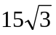; б) 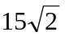; в) 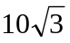; г) 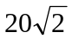.

2 зад: Триъгълник има страни 4 и 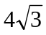, а ъгълът между тях е 150°. Третата му страна е:
а) 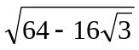; б) 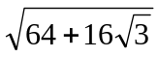; в) 4; г) 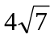.

3 зад: Ако страните на един триъгълник са 8, 11 и 15, триъгълникът е:
а) тъпоъгълен; в) остроъгълен;
б) правоъгълен; г) не може да се определи.

4 зад: Страните на триъгълник са 10, 12 и 14. Медианата към най-голямата страна е:
а) 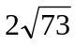; б) 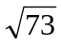; в) 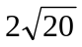; г) 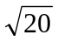.

5 зад: В равнобедрен трапец с основи 10 и 2 е вписана окръжност с радиус:
а) ; б) 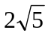; в) 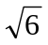; г) 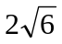.

6 зад: Около триъгълник със страни 5, 7 и 8 е описана окръжност с радиус :
а) 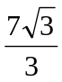; б) 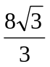; в) 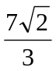; г) 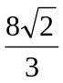.

7 зад: Даден е ABC със страни AC = 4, BAC = 45° и R = 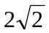. Страната AB е:
а) 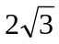; б) 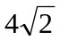; в) 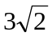; г) 4.

8 зад: Страните на успоредник са 13 и 7, а ъгълът между диагоналите е 30°. Лицето е:
а) 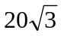 cm²; б) 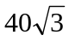 cm²; в) 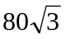 cm²; г) 36 cm².

9 зад: В окръжност е вписан трапец с основи 16 и 20, като голямата основа е диаметър. Лицето на трапеца е:______.

10 зад: Даден е успоредникът ABCD със страни AB = 8 cm и BD = 6 cm. Ако ABD = 60°, намерете височините му.
Решение:

II група ТЕСТ № 1

7.11.13. Име:................................................................................................., №......., 12 клас

1 зад: В окръжност с радиус 20 е вписан триъгълник, един от ъглите на който е 45°. Страната срещу този ъгъл е:
а) 25; б) 20; в) 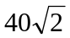; г) .

2 зад: Триъгълник има страни 5 и 6, а ъгълът между тях е 120°. Третата му страна е:
а) 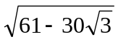; б) 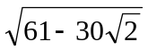; в) 31; г) 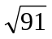.

3 зад: Ако страните на един триъгълник са 9, 13 и 15, триъгълникът е:
а) тъпоъгълен; в) остроъгълен;
б) правоъгълен; г) не може да се определи.

4 зад: Страните на триъгълник са 3, 5 и 7. Медианата към най-малката страна е:
а) 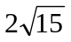; б) 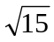; в) 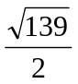; г) 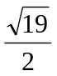.

5 зад: В равнобедрен трапец с основи 20 и 8 е вписана окръжност с радиус:
а) ; б) 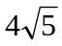; в) 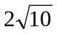; г) 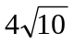.

6 зад: Около триъгълник със страни 7, 8 и 9 е описана окръжност с радиус :
а) 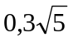; б) 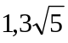; в) 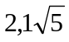; г) 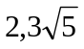.

7 зад: Даден е ABC със страни AB = 5, AC = 4 и BAC = 60°. Радиусът R е:
а) 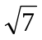; б) 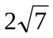; в) 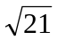; г) 4.

8 зад: Успоредникът ABCD има периметър 30, диагонал AC = 13 и BAD = 60°. Страните му са:
а) 6 и 9; б) 7 и 8; в) 5 и 10; г) 3 и 12.

9 зад: В окръжност е вписан трапец с основи 8 и 2 и бедро 6. Радиусът е:______.

10 зад: Даден е успоредникът ABCD със страни AB = 8 cm и BD = 6 cm. Ако ABD = 60°, намерете косинуса на ъгъла между диагоналите.
Решение:

